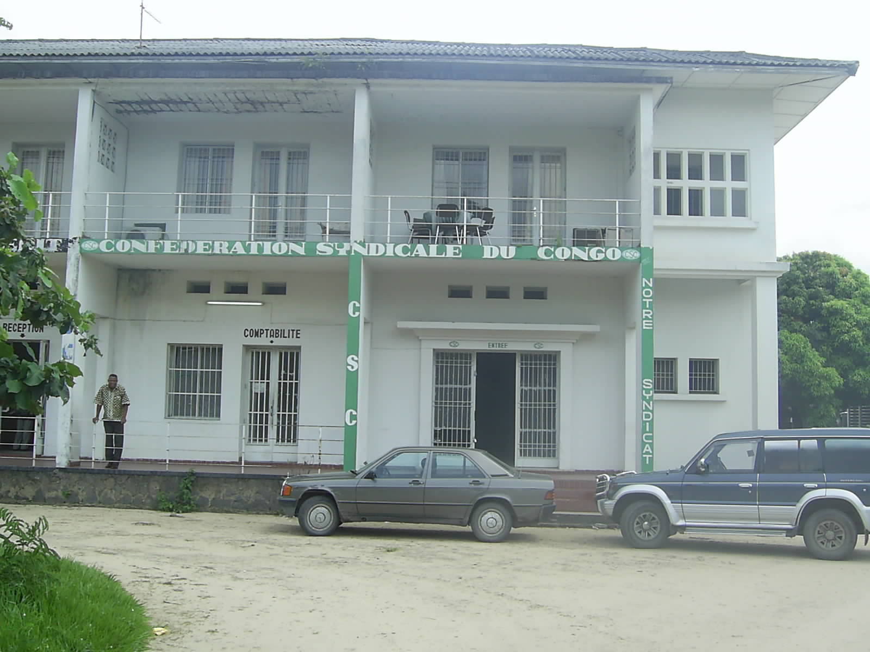
Lorsque le 24 avril 1990, le Feu Président MOBUTU SESE SEKO annonça la réinstauration du multipartisme et du pluralisme syndical, tous les anciens syndicalistes prirent contact et tirent des réunions en vue de réfléchir sur les conséquences à tirer du discours présidentiel. Tous les anciens syndicalistes furent unanimes que dans le processus de démocratisation qui venait de naître, le syndicat unique n’était pas possible et qu’il fallait reconnaître au travailleurs zaïrois de l’époque (congolais) la liberté de se choisir un syndicat et d’y adhérer librement.
De plus, la situation qui prévalut avant le 24 avril 1990 porta un grave discrédit sur cette organisation vis-à-vis de l’opinion tant nationale qu’internationale. Cette situation caractérisée notamment par le manque de crédibilité des dirigeants fut due entre autres :
- Au manque de dialogue et de démocratie au sein des organes directeurs de l’organisation ;
- A une corruption diversifiée, manifeste et impunie des cadres syndicaux et à leur collusion avec les employeurs ;
- A l’embourgeoisement et enrichissement illicites des dirigeants ;
- A l’inefficacité de l’action syndicale, particulièrement dans le secteur public ;
- A l’échec des activités économiques et sociales confiées généreusement à l’UNTZa par le Parti-Etat, échec qui aggrava le discrédit du syndicat.
C’est alors que les anciens dirigeants de l’ex-UTC (Union des Travailleurs Congolais) après avoir fait le constat de 23 ans de syndicalisme unique décidèrent de recréer le syndicalisme chrétien sur le modèle de l’UTC. Ainsi, le 08 août 1990 ils publièrent une déclaration annonçant la création de la centrale syndicale du Zaïre « CSZA ».
Ainsi donc est née, de par la volonté des anciens dirigeants de l’ex-UTC, la CSZa. Elle était enregistrée le 07 février 1991 sur le numéro 10.
Cette nouvelle centrale proclama son indépendance vis-à-vis des partis et regroupements politiques, des gouvernements, des confessions religieuses, du patronat et prit l’engagement solennel de regrouper les travailleurs sans distinction de race, de tribut, de sexe, de religion moins encore des considérations philosophiques.
Parmi les cofondateurs, nous citons :
- Dominique ILITO
- Fernand KIKONGI
- Gustave KABASELE
- Clément BWANGI
- Paul PIA LUHATA
- Jean de Dieu ILUNGA
- Albert NKULI
- Donat MUTOMBO
- André BOBOLIKO
- Joseph MBENZA TUBI
- Victor BELEKE
- Martin NTUALI
- Dominique ZANGABIE
- Jean-Claude LUYEYE
Parlant de cette résurrection, il convient de rappeler que la Confédération des Syndicats Chrétiens de Belgique s’installa au Congo belge en mai 1946 sous l’appellation de la Confédération des Syndicats Chrétiens du Congo, en sigle CSCC, qui en 1959 sentant venir l’Indépendance du pays confia presque la totalité des secrétariats généraux aux permanents congolais. Le 5 avril 1960, la CSCC se détacha complètement de la CSC Belgique et devint l’Union des Travailleurs du Congo avec comme Secrétaire Général, l’Ami André BOBOLIKO LOKONGA et Pierre MBAYA, Président non permanent.
Juste après sa reconnaissance légale, la Centrale Syndicale du Zaïre, Confédération Syndicale du Congo aujourd’hui, invita tous les travailleurs à se joindre à elle pour mener ensemble le combat pour le triomphe de la justice sociale, le partage équitable des richesses nationales afin d’améliorer leurs conditions de vie et de travail. Et ce avant d’amorcer à la fois la phase d'implantation des structures syndico-administratives au niveau national, provincial et local et celle de recrutement des membres dans l'ensemble des entreprises du pays. Cette tâche ne s'était pas faite sans peine étant donné que l'Organisation ne disposait au départ d'aucune ressource financière et d'aucun appui extérieur. Seul le militantisme avait permis aux permanents syndicaux de mener des actions d'adhésion des membres qui, par leurs cotisations avaient commencé à prendre en charge tant soit peu le fonctionnement de l'Organisation et à renforcer sa présence au sein des entreprises.
C'est avec des permanents syndicaux voués à la cause syndicale, pleins d'esprit de sacrifices et d'abnégation que la Confédération Syndicale du Congo avait affronté les premières élections sociales pluralistes de 1993 dont elle était classée deuxième Organisation syndicale du pays parmi une centaine de syndicats enregistrés. Elle maintint sa place au 2^{ième} (1996-1999) et 3^{ième} (1999-2003) mandats avant de renverser son concurrent UNTC au 4^{ième} mandat (2005-2008) pour se placer première Organisation la plus représentative du pays.
Au Congrès constitutif tenu le 08 juillet 1990, la CSC fut dirigée par :
- Dominique ILITO (Président)
- Fernand KIKONGI (Secrétaire Général)
- Clément BWANGI (Secrétaire Général Adjoint)
- Jean de Dieu ILUNGA (Secrétaire Général Adjoint)
- Gustave KABASELE (Secrétaire Général Adjoint)
Le premier Congrès Extraordinaire se tint en 1993 et plaça au sommet de l’organisation les dirigeants suivants :
- Fernand KIKONGI (Président)
- Gustave KABASELE (Secrétaire Général)
- Clément BWANGI (Secrétaire Général Adjoint)
- TSHIKELE (Secrétaire Général Adjoint)
- André ILUNGU
- Symphorien DUNIA MUTIMANWA LUBULA (Secrétaire Général Adjoint)
- Léon KAKUDJI (Secrétaire Général Adjoint)
Le premier Congrès ordinaire tenu en 1999 eut le mérite de placer 4 membres seulement au Bureau Journalier. Il s’agit de :
- Fernand KIKONGI (Président)
- Gustave KABASELE (Vice-président)
- Clément BWANGI (Vice-président)
- Symphorien DUNIA (Vice-président)
Enfin le deuxième Congrès Extraordinaire de septembre 2003, élit une nouvelle équipe dirigeante :
- Symphorien DUNIA (Président)
- Jean MAYOMBE MASUNGI (1er Vice-président)
- Célestin MWAMBAYI (2ème Vice-président)
- Martin LOFETE (3ème Vice-président)
- Hilaire MBWANDI (4ème Vice-président)
- Dieudonné KANTHIESSA (5ème Vice-président)
- Angélique KIPULU (6ème Vice-président)

